Der TEEKANNE-Kräutergarten wächst:

Neue Bio-Sorte Salbei-Thymian-Honig

• Wohlschmeckende Kräutertee-Komposition für Hals & Rachen
• Schätze der Natur neu aufgebrüht
• Seit Kurzem im Handel erhältlich
Salzburg, 5. November 2025: Die Luft wird kühler, die Tage kürzer und mit dem Wechsel der Jahreszeit steigt auch die Anfälligkeit für Erkältungen. Schätze der Natur wie Salbei, Thymian und Honig gelten bei Halsbeschwerden als besonders angenehm. TEEKANNE greift diese bewährte Kombination auf und interpretiert sie in einer harmonisch abgestimmten Teemischung neu. Die Kräutergarten-Sorte Salbei-Thymian-Honig ist bio-zertifiziert und vereint Geschmack mit Funktionalität.

Die beliebte Kräutergarten-Linie von TEEKANNE hat Zuwachs bekommen. Mit Salbei-Thymian-Honig bringt Österreichs Teespezialist Nummer 1 eine besonders angenehm schmeckende Mischung in die Tassen. Salbei und Thymian gelten seit Jahrhunderten als bewährte Hausmittel bei Halskratzen, Husten oder Heiserkeit. Davon inspiriert hat TEEKANNE eine zeitgemäße, bio-zertifizierte Teemischung komponiert. In der jüngsten Kräutergarten-Kreation werden die beiden Kräuter um einen feinen Honiggeschmack ergänzt und ergeben so einen genussvollen Dreiklang. Salbei-Thymian-Honig schmeichelt dem Gaumen, bringt vollmundigen Geschmack und ist ideal für Teegenießer:innen, die Wert auf natürliche Inhaltsstoffe und Trinkgenuss legen.

Sanfte Kraft der Natur

Kräutertees sind sanfte Begleiter für Körper, Geist und Seele. Mit der Kräutergarten-Range hat TEEKANNE eine Linie entwickelt, die gut tut und gut schmeckt. Das kommt bei den Konsument:innen an. Neben Bio Salbei-Thymian-Honig umfasst die Kräutergarten-Familie mittlerweile sechs weitere Sorten: Bio Fenchel-Anis-Kümmel, Bio Kamille, Bio Bergkräuter, Bio Pfefferminze, Bio Brennnessel mit Zitronengras und Bio Gartensalbei.

TEEKANNE Österreich mit Sitz in Salzburg

TEEKANNE Österreich produziert seit über 70 Jahren am Standort Salzburg und verantwortet von hier aus auch den Vertrieb für den gesamten osteuropäischen Raum. Das Familienunternehmen ist seit Jahren Marktführer für Tee in Österreich und verfolgt eine konsequente Nachhaltigkeitsstrategie, die integral verstanden wird und sich durch alle Bereiche zieht. Dazu zählen beispielsweise die enge und langjährige Zusammenarbeit mit Rainforest Alliance (RFA) und Fairtrade. Seit 2021 unterstützt TEEKANNE auch die Initiative BeeWild (ehemals BioBienenApfel).

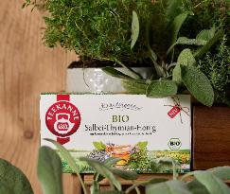

Pressebild 1:

Mit Salbei-Thymian-Honig bringt Österreichs Teespezialist Nummer 1 eine besonders angenehm schmeckende Mischung in die Tassen.

Bildnachweis: TEEKANNE / Abdruck honorarfrei!

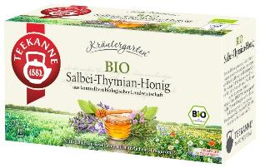

Pressebild 2:

Die beliebte Kräutergarten-Linie wurde um eine neue Sorte erweitert.

Bildnachweis: TEEKANNE / Abdruck honorarfrei!

Rückfragen richten Sie bitte an:

PICKER PR – talk about taste

Julia Fischer-Colbrie, Tel. 0662-841187-0

office@picker-pr.at; www.picker-pr.at

